产品名称Product name | 密级Confidentiality level
产品版本Product version | Total 33pages 共33页

Screen Low Level Design Specification
屏详细设计说明书

Prepared by  拟制 | Name+ID  姓名+工号 | Date  日期 | yyyy-mm-dd
Reviewed by  评审人 |  | Date  日期 | yyyy-mm-dd
Approved by  批准 |  | Date  日期 | yyyy-mm-dd

XXXX Co., Ltd.
XXXX有限公司

Revision Record 修订记录
Date  日期 | Revision Version  修订  版本 | CR ID / Defect ID  CR号 | Sec No.  修改  章节 | Change Description  修改描述 | Author  作者
Catalog 目 录
1 Introduction 简介 6
1.1 Purpose 目的 6
1.2 Scope 范围 6
2 Detailed Design 详细设计 6
2.2 Platform Detail Design 平台详细设计 11
2.2.1 ISubsystem interface 11
2.2.2 ICommunicationDataServcie 13
2.2.3 IViewService 14
2.3 Signal Screen Datail Design 信号屏详细设计 16
2.3.1 Model 16
2.3.2 Control 26
2.3.3 View 30
2.4 Data apapter layer Datail Design 数据适配层详细设计 30
2.4.1 DataApaterFactory 31
2.4.2 DataAdapterBase 31
2.4.3 ATPXXXDataAdapter 31
2.4.4 ISendInterface 32

Screen Low Level Design Specification 屏详细设计说明书
Keywords 关键词：
Abstract 摘 要：
List of abbreviations 缩略语清单：<对本文所用缩略语进行说明，要求提供每个缩略语的英文全名和中文解释。Describe abbreviations in this document, full spelling of the abbreviation and Chinese explanation should be provided.>
Abbreviations缩略语 | Full spelling 英文全名 | Chinese explanation 中文解释

Introduction 简介

Purpose 目的
本文用于描述屏和数据适配层的主要功能。

Scope 范围
本文描述了屏和信号重构后的结构，接口，职责以及屏的内部结构，用于指导屏和屏的数据来源的编码。

Detailed Design 详细设计

模块划分
鉴于信号屏和信号之间的关系复杂，现将屏和信号间的数据交互专门分出一个层次——数据适配层。
每个模块的主要功能如下：
屏：主要负责界面开发，界面逻辑。
数据适配层：主要负责对信号发送的数据流进行解析，对ATPDomain需要的数据进行赋值，以及对屏的输出数据适配到信号。
平台：为各个屏提供基础服务，如网络数据接收等；用于加载屏的dll，以及初始化各模块。
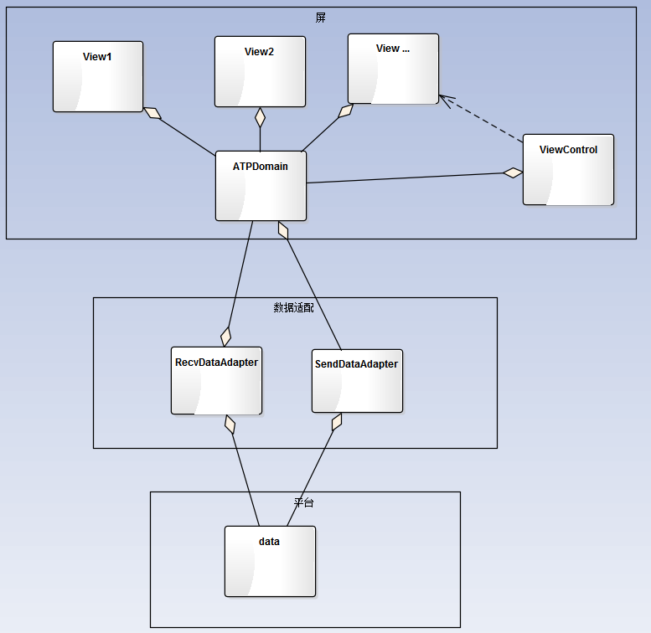

流程

初始化流程
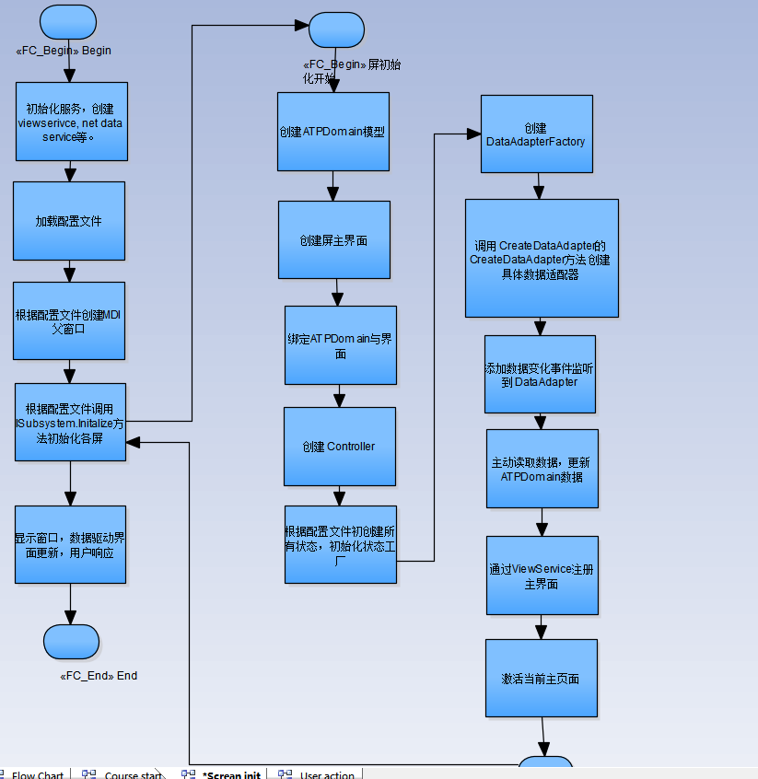

课程开始流程
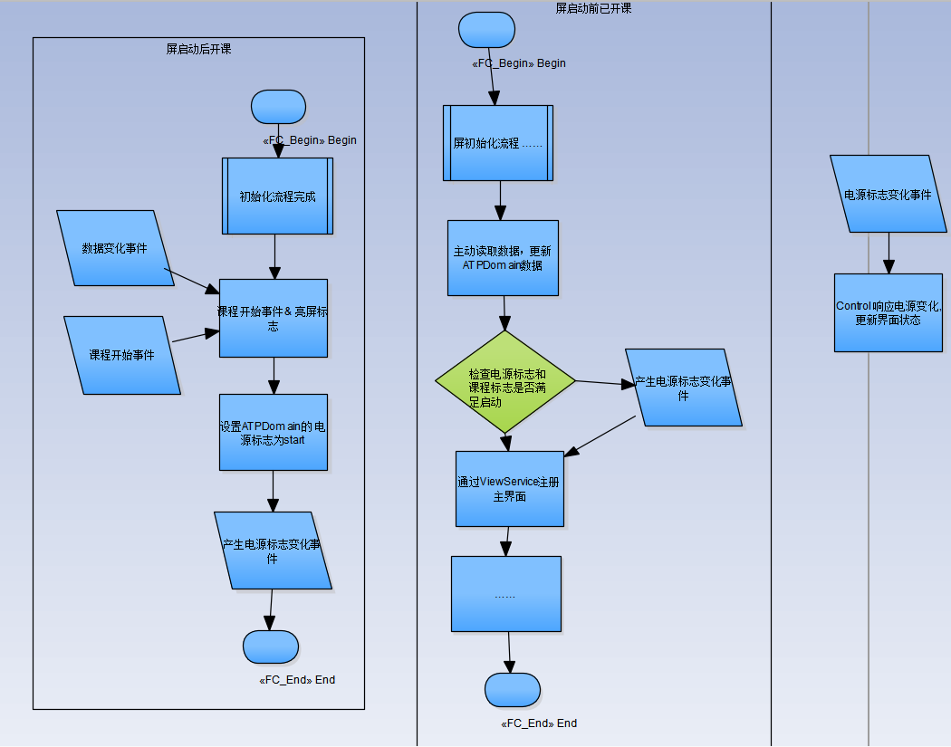

用户事件响应
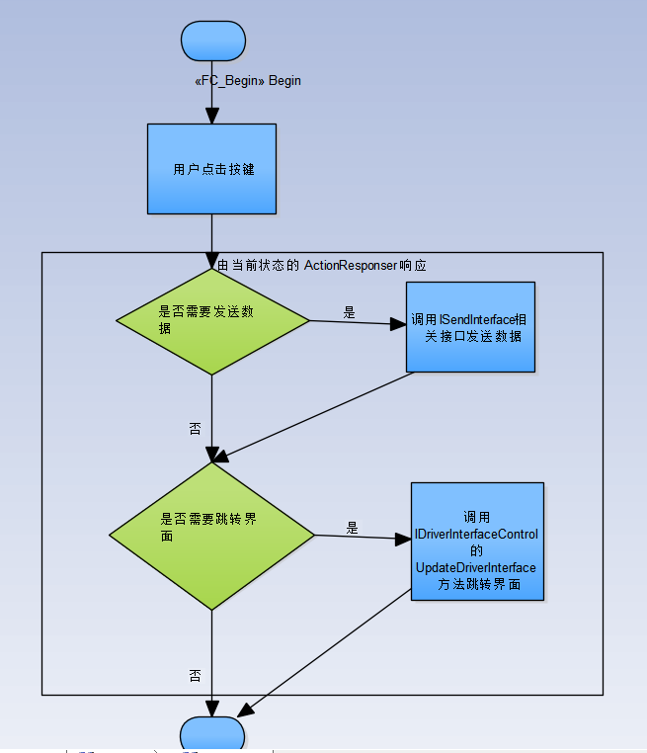

数据流
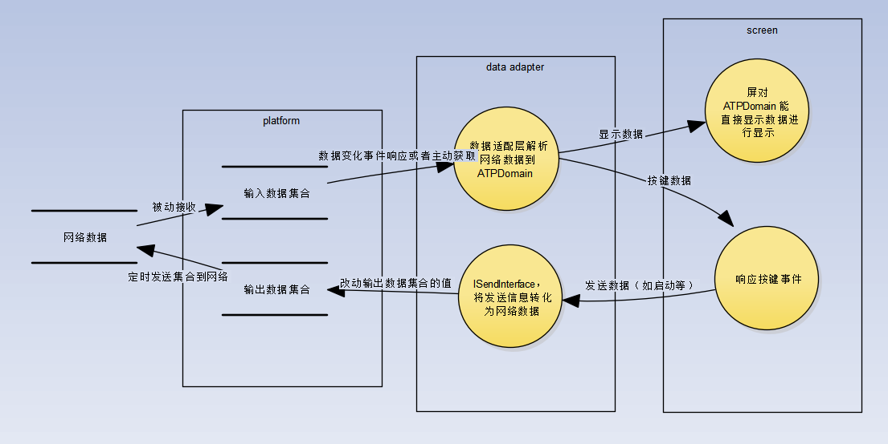

Platform Detail Design 平台详细设计

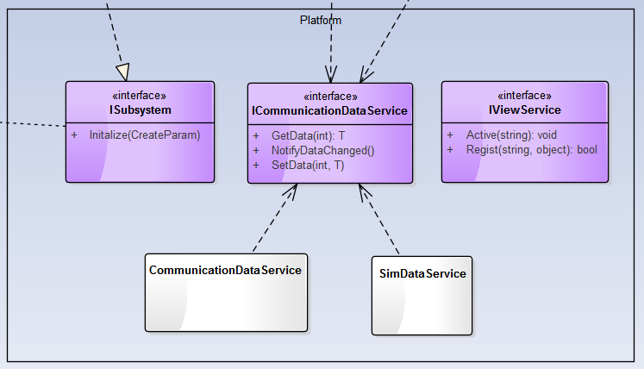
输入：网络数据，配置文件。
输出：为各个屏提供初始化的入口，通信数据的封装，界面注册与激活的接口。

ISubsystem interface

功能
为各个屏提供入口，各个屏的初始工作都应放到此接口的子类中。

结构
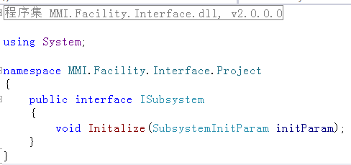

SubsytemInitParam
包括IDataPackge数据
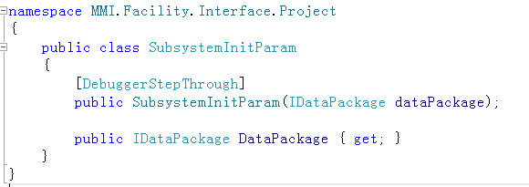

IDataPackage
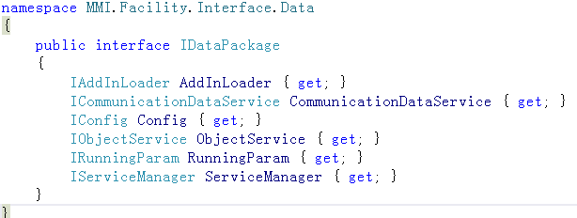
IAddInLoader : 为兼容原系统存在的，主要用于管理加载的dll，不适用于现系统。
ICommunicationDataService: 为子系统提供的数据服务。
IConfig: 提供系统的各个配置。
IObjectService: 为兼容原系统存在的，主要用于管理加载的dll反射出的对象集合。不适用于现系统。
IRunningParam: 为兼容原系统存在的，主要用于管理运行时参数。不适用于现系统。
IServiceManager: 提供服务的集合。可以在此集合中获取各个服务。

IServiceManager
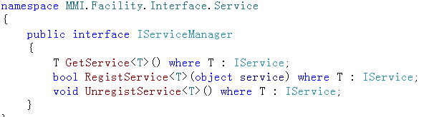
用于注册或者获取服务。是服务的集合类。

ICommunicationDataServcie
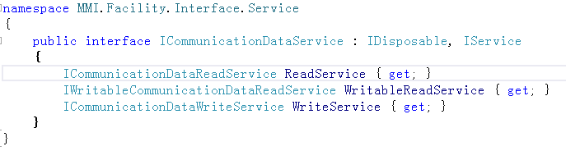

ICommunicationDataReadService
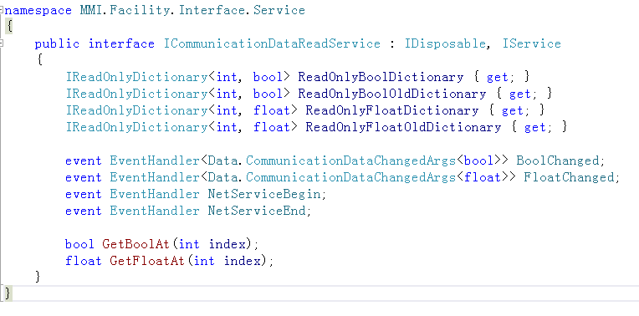
提供屏的输入数据服务。此服务现用于数据适配层，为数据适配层的数据输入接口。此结构为线程安全的结构。
ReadOnlyBoolDictinary, ReadOnlyFloatDictionary: 为当前网络传输过来的实时键值对数据。
ReadOnlyBoolOldDictinary, ReadOnlyFloatOldDictionary: 为当前网络上一个周期传输过来的实时键值对数据。
BoolChanged, FloatChanged: 当前周期接收和的数据和上一周期接收数据不同时产生此事件
NetServiceBegion, NetServiceEnd: 当网络连接成功，结束时产生此事件。
GetBoolAt, GetFloatAt: 获取ReadOnlyBoolDictinary, ReadOnlyFloatDictionary中的数据提供的快捷方法，如果没有此键bool会返回false, float返回Float.Max。也可以使用ReadOnlyBoolDictinary[index], ReadOnlyFloatDictionary[index]来获取，当使用此种方法，如果没有此键，会抛出异常。

ICommunicationDataWriteService
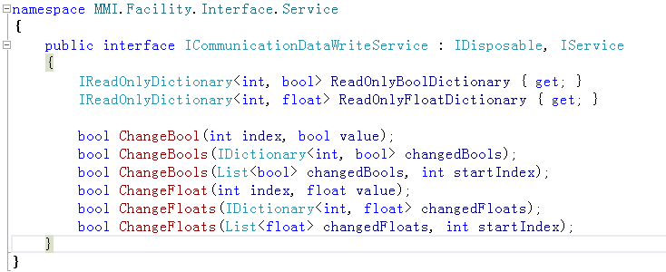
提供屏的输出数据服务。此服务现用于数据适配层，为数据适配层的数据输出接口。此数据结构会被网络线程周期性访问，用于输出数据到信号。此结构为线程安全的结构。
ReadOnlyBoolDictinary, ReadOnlyFloatDictionary: 为当前输出的实时键值对数据。
ChangeBool, ChangeFloat...: 用于改变输出数据的方法。

IWritableCommunicationDataReadService
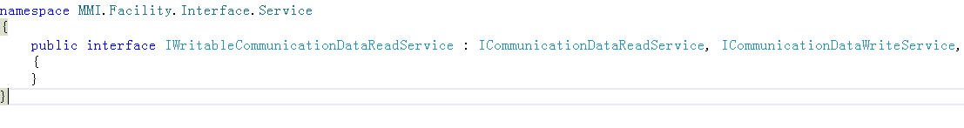
此结构是用于方便调试，只在Edit模式下才起作用，是ICommunicationDataReadService的可写wrapper类。用于在程序单机调试时改变输入数据。

IViewService
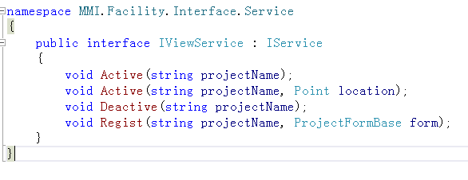
为各个屏提供注册和激活的方法。
Active: 激活指定名字的窗口，使窗口在配置的位置或者指定位置上显示。
Deactive: 取消激活指定名字的窗口，使窗口隐藏。
Regist: 以 projectName注册窗口，其中projectName应该为全局唯一的。此方法应该在 ISubsystem.Initalize 方法中被调用，用于屏的主窗口注册。

获取方法
通过 ServiceManager.GetService<IViewService>();方法获取，其中ServiceManager可在IDataPackage中获取。

Signal Screen Datail Design 信号屏详细设计
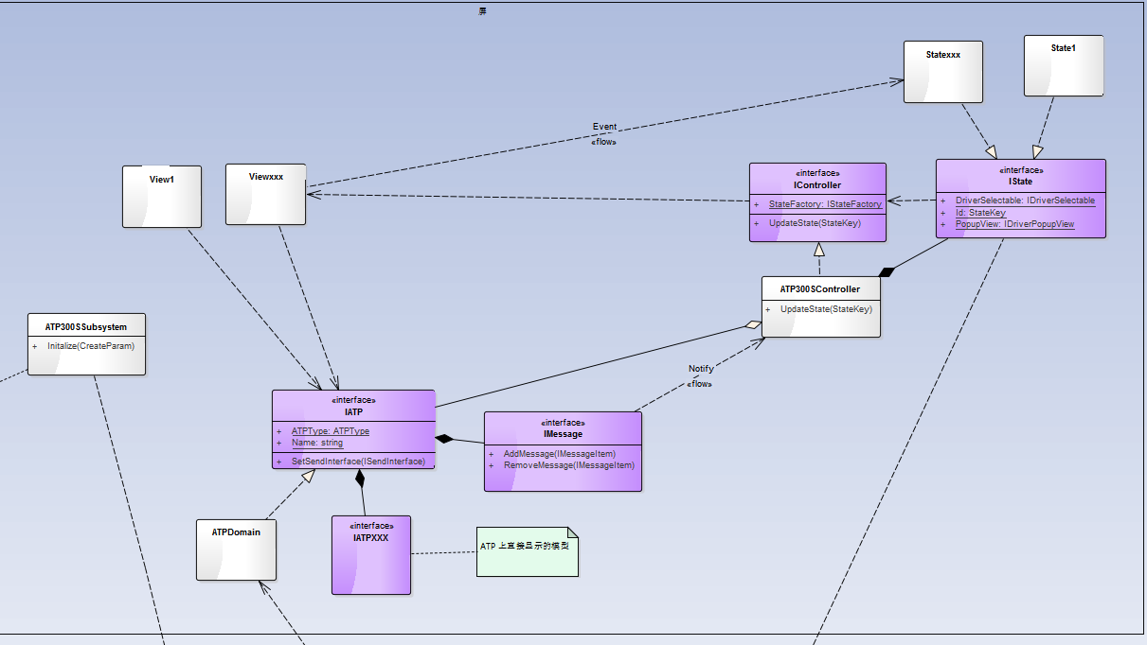
屏采用MVC结构
Model: 所有显示以及消息数据全部聚合到IATP接口内。
Control: 基于信号屏的显示特性，所有的逻辑及界面跳转都只涉及F区按键信息、D区弹出框控制。而且F区信息和D区的状态个数是有限的，Control层主要内容为这两个区的信息的状态机实现。
View: 即各个分区的具体显示内容。

输入：Model 层，数据适配层对model层对象赋值，产生数据变化的事件。
输出：control层，用户按下按键后，产生的事件响应如果有需要发送数据到信号模块时，会调用 ISendInterface的相关方法。

Model

IATP
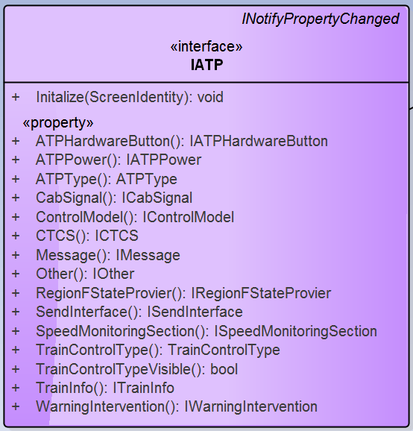

ATPHardwareButton
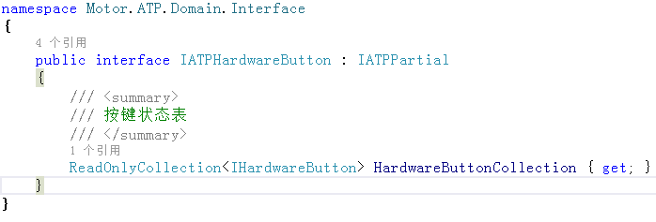
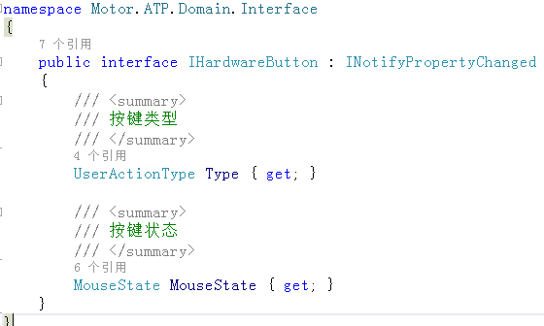
ATP按键信息，集体内容中 MouseState 由数据适配层赋值。

IATPPower
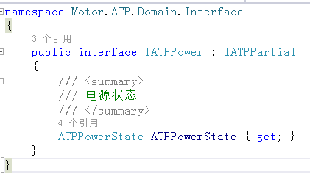
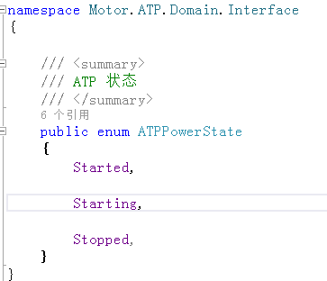
指示ATP的电源状态，Stopped为黑屏，Starting为正在启动，显示启动界面，启动完成后为Started.

ISpeedMonitoringSection
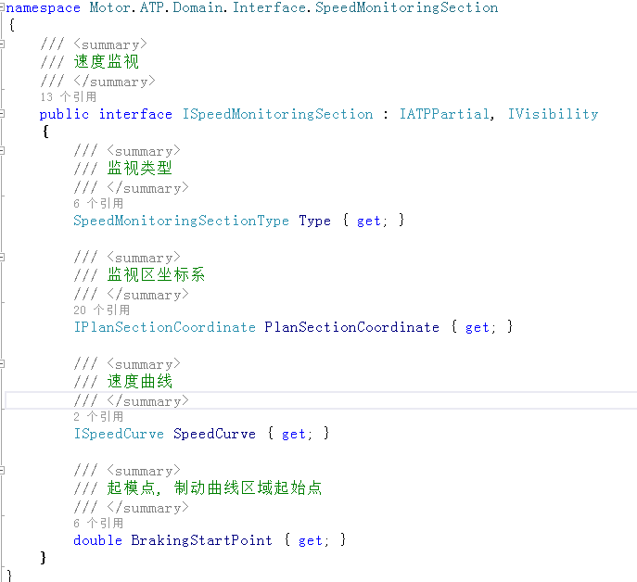
速度监视区数据模型
SpeedMonitoringSectionType: 监视类型
PlanSectionCoordinate : 速度区的刻度。用于屏内部绘图使用。
SpeedCurve : 速度曲线，由数据适配层更新的速度曲线内容。
BrakingStartPoint: 起模点位置, 距离，单位 ：米。

ISpeedCurve
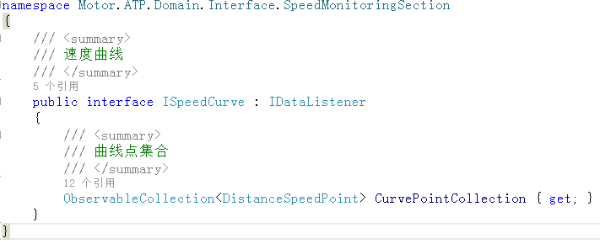
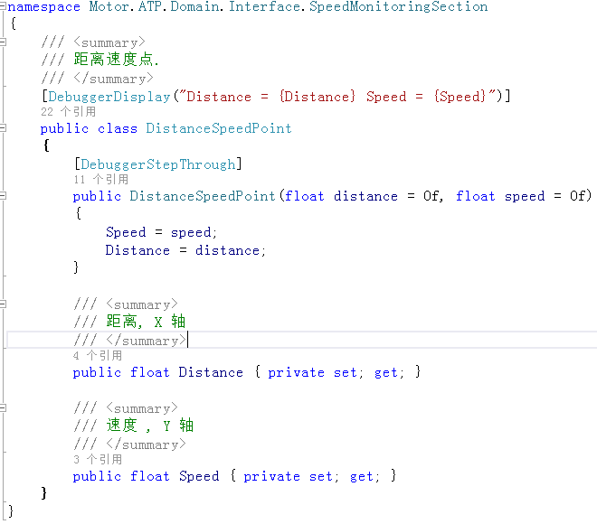
速度曲线，由多个距离，速度构成，需要由数据适配层更新坐标。

IForecastInformation
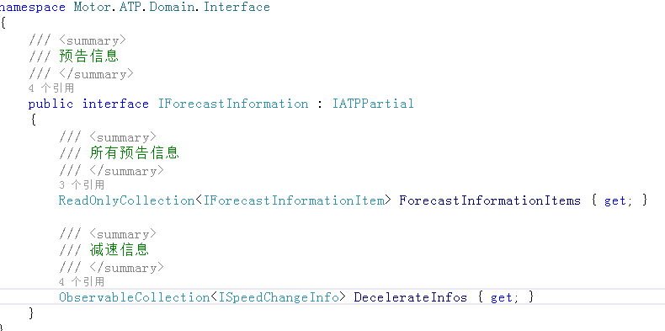
预告信息： D 区的预告信息集合，包括桥梁，加减速等的预告。

IForecastInformationItem
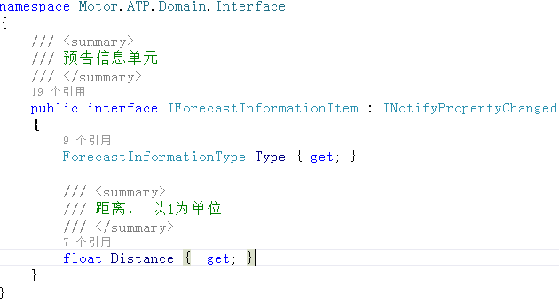

ISpeedChangeInfo
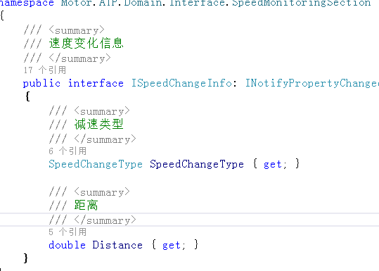

IOther
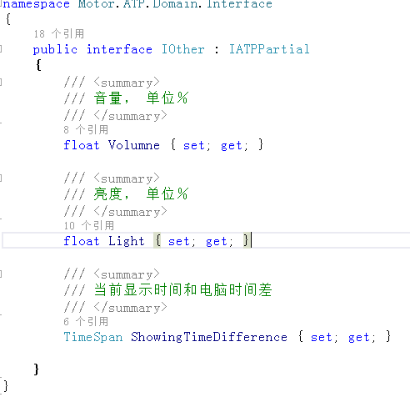
其它信息，用于记录屏上操作音量，亮度，时间。

IATPHardwareButton
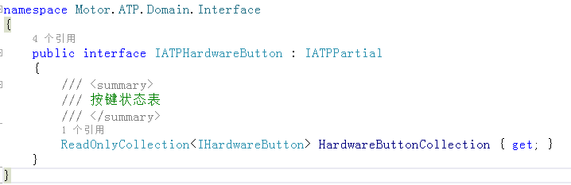
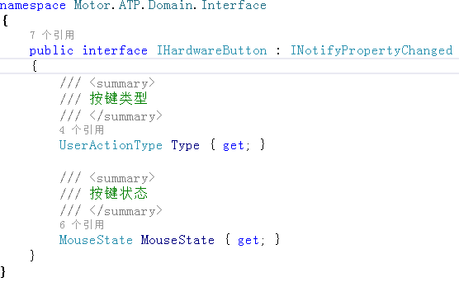
对应IO的按键状态，由数据适配层更新数据。

IGradientInfomation
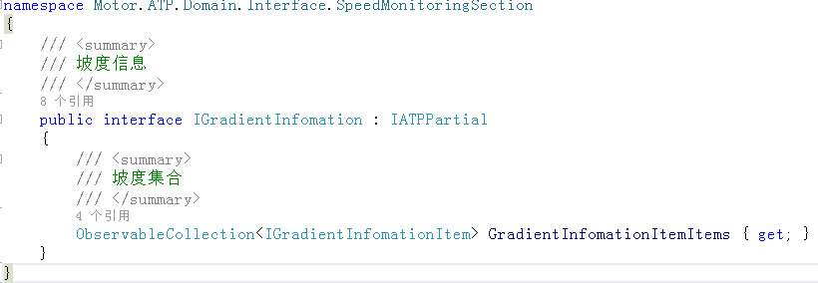
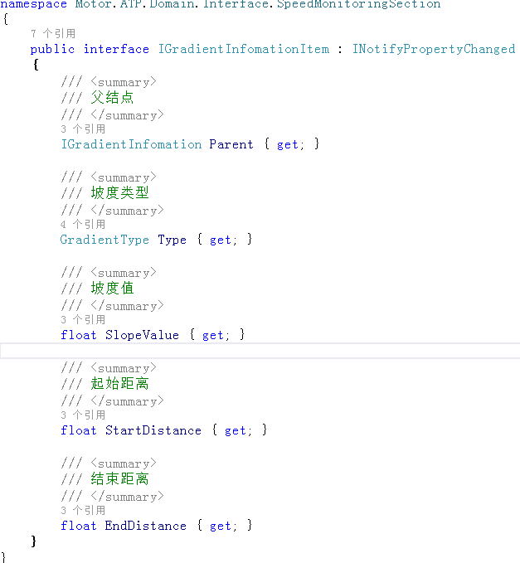
坡度信息集合：描述D区的坡度信息由数据适配层更新数据。

IRegionFStateProvier
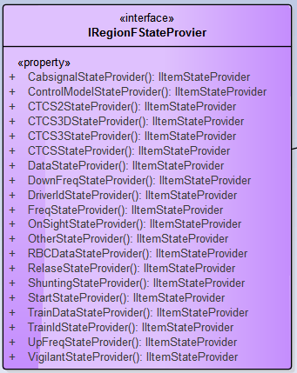
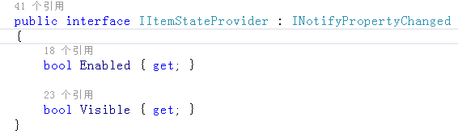
F区状态提供，提供F区按键可用性、可见性。需要由数据适配层更新

Control
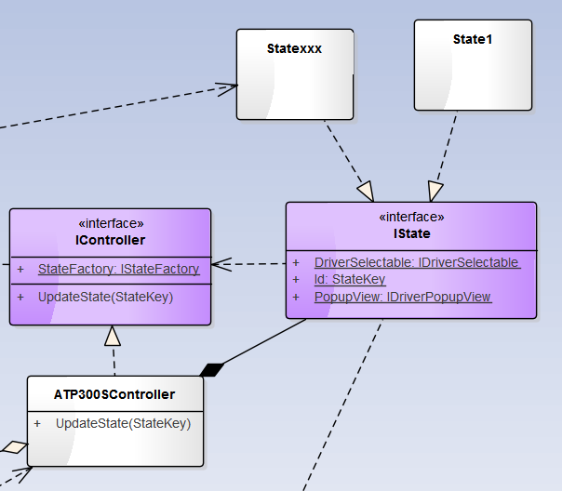

Control层采用状态机方式进行控制，每个状态都能提供按键的显示和响应、弹出框的显示、以及输入按键的响应。

IDriverInterfaceController
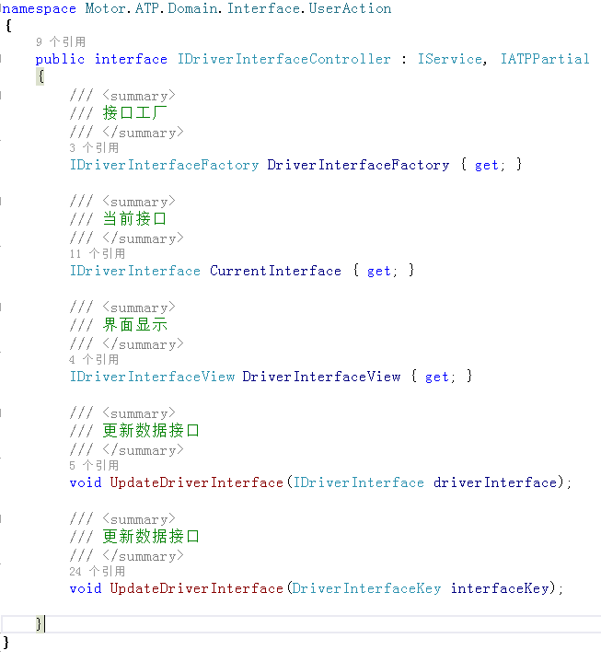
控制层入口类，提供更新状态和获取当前状态的方法。

IDriverInterface ---- IState

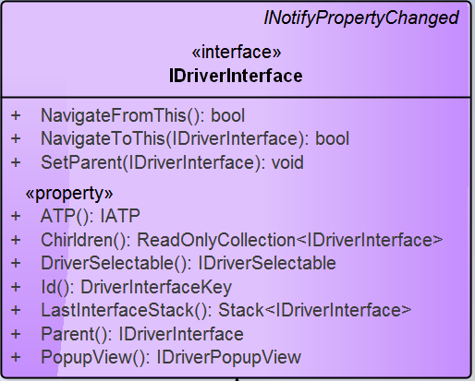
每个状态需要的所有信息:
Chirldren: 此状态的子状态，即当按键按下后可以进入的状态。
DriverSelectable : 每个按键当前的意义，能表示每个按键当前是否可以显示，显示什么，以及点击后应该怎么响应。
ID: 每个状态的唯一ID。
LastInterfaceStack: 上个状态集合，用于快速返回。
Parent: 此状态的父状态。
PopupView: 当前状态的弹出框。

DriverSelectable
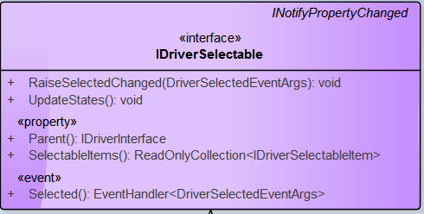
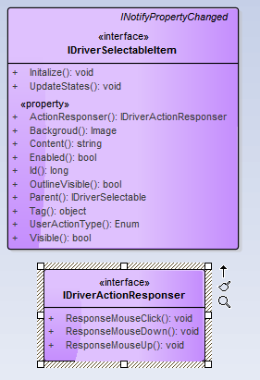
司机的可选择内容，包括两部分
1. 为该可选择部分提供显示条件，和显示内容。
2. 为该可选择部分的点击事件做出响应。

View

Data apapter layer Datail Design 数据适配层详细设计
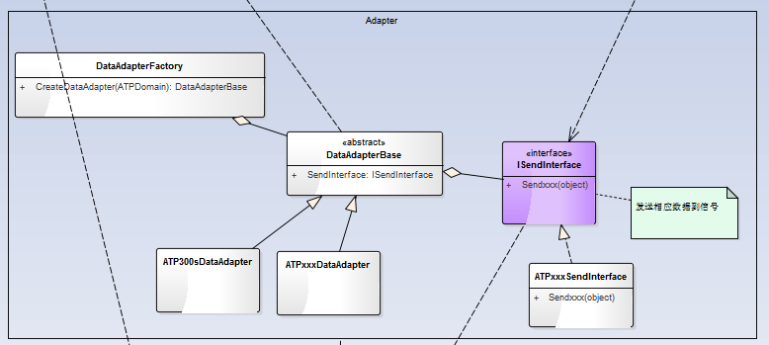

输入：网络数据流（已由平台转换成键值对集合）
输出：ATPDoain对象的相关的值，ISendInterface的实现。

DataApaterFactory
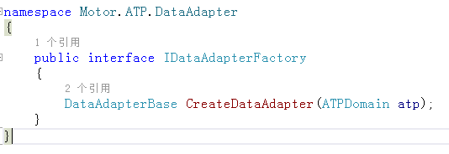
提供获取 DataAdapterBase的工厂方法。
CreateDataAdapter: 根据ATPDomain.ATPType 获取相应的DataAdapterBase

DataAdapterBase
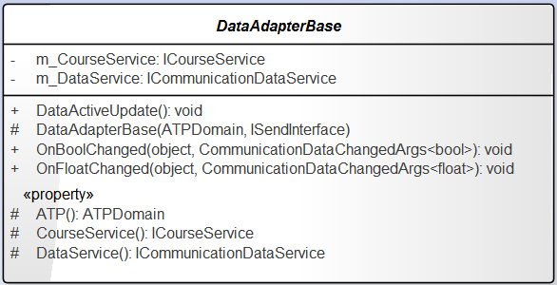
提供数据适配器的基类，

固定构造函数需要ATPDomain和ISenderInterface。ATPDomain为赋值对象。

提供DataService和CourseService的访问方法。

提供数据变化时的响应方法。数据适配层实现对数据变化的监听。

ATPXXXDataAdapter
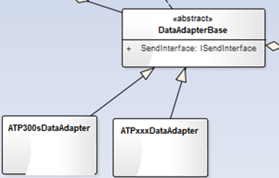
每个信号对应一个DataAdapter, 每个DataAdapter需要对数据变化作出响应，对ATPDomain赋值。
需要对ATPDomain赋值的内容有：
ATPPower
TrainControlType
TrainControlTypeVisible
Message
TrainInfo
CTCS
ControlModel
CabSignal
WarningIntervention
SpeedMonitoringSection
ForecastInformation
ATPHardwareButton
GradientInfomation
RegionFStateProvier

其中每个项目的含义请参见1

ISendInterface
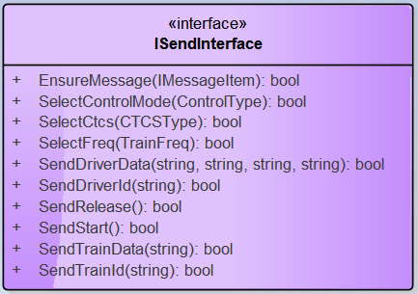
提供屏向信号发送数据的接口，需要数据适配层实现，完成各方法，当屏调用后，改变相应的输出数据。

